**KONKURS**

**„SUPER KLASA”**

[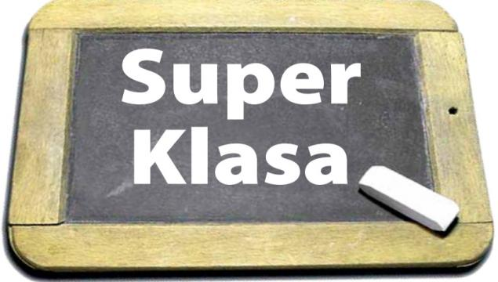](http://www.google.pl/url?sa=i&rct=j&q=&esrc=s&source=images&cd=&cad=rja&uact=8&ved=0CAcQjRxqFQoTCJDnyf6XzMgCFUjAcgodXr4Bwg&url=http://www.kociewiak.pl/artykul/32517/super-klasa-zawalcza-o-super-biwak&psig=AFQjCNHn6TZE1Uggpq7eb9o35j41uzhNyQ&ust=1445262764389197)

1. Szkolny Konkurs „SUPER KLASA” stanowi integralną część planu pracy Samorządu Uczniowskiego.
2. Zadaniem konkursu jest uczyć, bawić i wychowywać.
3. Cele konkursu:

* wzbogacanie i urozmaicanie życia szkoły;
* wsparcie pracy wychowawczej w poszczególnych zespołach klasowych;
* propagowanie współdziałania i współzawodnictwa opartego na zdrowych zasadach;
* kształtowanie postaw prospołecznych;
* uaktywnienie twórczego działania uczniów i promowanie ich kreatywności;
* integracja społeczności klasowych poprzez wspólne działanie;
* uczenie wrażliwości na potrzeby innych, kształtowanie odruchu pomocy   
  i wsparcia dla potrzebujących;
* rozwijanie aktywności uczniów i zachęcanie ich do działania na rzecz środowiska szkolnego, klasowego i lokalnego:
* zachęcanie do obcowania z literaturą piękną.

1. Konkurs skierowany jest do wszystkich klas Zespołu Szkół w Gębicach,  
   a rozpatrywany będzie w dwóch kategoriach:

* Kategoria I - Szkoła Podstawowa (klasy I-III),
* Kategoria II – Gimnazjum.

1. Konkurs trwać będzie od 02 listopada 2015 do 31 maja 2016.
2. Punktowane będą m.in. : średnia ocen klasy, zachowanie, frekwencja, udział   
   w konkursach oraz zawodach sportowych, udział w akcjach organizowanych przez szkołę, dbanie o estetyczny wygląd klasy i szkoły, udział w zajęciach pozalekcyjnych, stan czytelnictwa itp.
3. Każde zadanie punktowane będzie w skali:

* SZKOŁA PODSTAWOWA (0-3 pkt)
* GIMNAZJUM (0-6 pkt).

1. Wyniki z poszczególnych zadań wywieszane będą systematycznie na tablicy konkursu „SUPER KLASA” znajdującej się na korytarzu dolnym.
2. Ogólne podsumowanie konkursu i ogłoszenie wyników odbędzie się   
   w czerwcu na FESTIWALU NAUKI, a zwycięskie klasy otrzymają nagrody.